**Коберда Катерина Иосифова (Guberdowna Catharina)**

19.09.1815 – крещение, крестные родители Буйницкий Теодор и Макрасевич Дария (НИАБ 937-4-32, л. 31, №26/1815-р).

**НИАБ 937-4-32** Лист 31. **Метрическая запись №26/1815-р.**

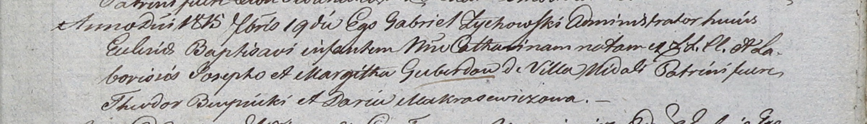

Дедиловичский костел Наисвятейшего Сердца Иисуса. 19 сентября 1815 года. Метрическая запись о крещении.

Guberdowna Catharina – дочь крестьян: Коберда Катерина Иосифова, деревня Недаль.

Guberda Jozeph – отец: Коберда Иосиф, деревня Недаль.

Guberdowa Margitha – мать: Коберда Малгожата, деревня Недаль.

Buynicki Theodor – крестный отец.

Makrasewiczowa Daria – крестная мать.

Zychowski Gabriel – ксёндз.